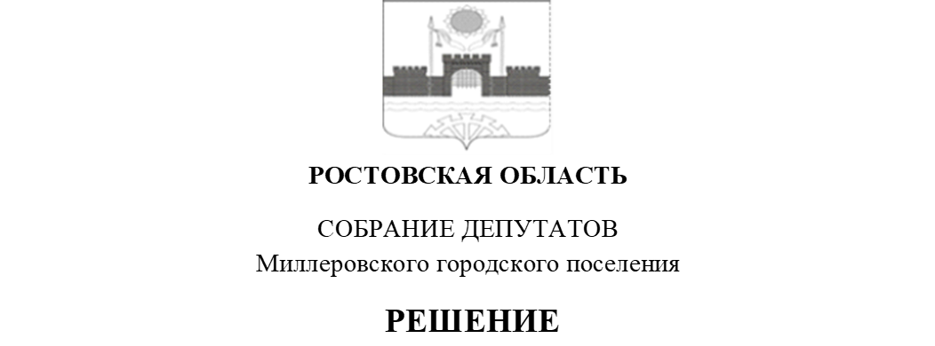

**Об установлении льготной арендной платы**

**за земельные участки для участников специальной военной операции и членов их семей**

|  |  |
| --- | --- |
| **Принято Собранием депутатов Миллеровского городского поселения** | **«1» августа 2024 года** |

В соответствии с Федеральным [законом](https://login.consultant.ru/link/?req=doc&base=LAW&n=469797&date=25.07.2024) от 25.10.2001 N 137-ФЗ «О введении в действие Земельного кодекса Российской Федерации», Федеральным [законом](https://login.consultant.ru/link/?req=doc&base=LAW&n=465597&dst=100086&field=134&date=25.07.2024) от 14.03.2022 N 58-ФЗ «О внесении изменений в отдельные законодательные акты Российской Федерации», Постановлением Правительства Ростовской области от 10.06.2024 № 401 «Об установлении льготной арендной платы за земельные участки для участников специальной военной операции и членов их семей», Собрание депутатов Миллеровского городского поселения

**РЕШИЛО:**

1. Установить с 1 января по 31 декабря 2024 г. в отношении земельных участков, находящихся в собственности муниципального образования «Миллеровское городское поселение» (далее - земельные участки), арендную плату в размере 1 рубль, вне зависимости от площади земельного участка и срока его использования в указанный период, при предоставлении таких земельных участков в аренду без проведения торгов в порядке реализации первоочередного права на приобретение земельных участков в соответствии с Федеральным [законом](https://login.consultant.ru/link/?req=doc&base=RZB&n=466511) от 12.01.1995 N 5-ФЗ «О ветеранах» ветеранами боевых действий, принимающими (принимавшими) участие в специальной военной операции, содействующими (содействовавшими) выполнению задач специальной военной операции на территориях Донецкой Народной Республики, Луганской Народной Республики и Украины с 24 февраля 2022 г., на территориях Запорожской области и Херсонской области с 30 сентября 2022 г., а также членами их семей.

2. Настоящее решение вступает в силу момента его официального опубликования.

3. Контроль за выполнением настоящего решения возложить на заместителя председателя комиссии по экономической реформе, бюджету, налогам и собственности – Лихачеву А.С.

**Заместитель председателя Собрания депутатов**

**Миллеровского городского поселения С.Б. Галушкина**

**г.Миллерово**

**«1» августа 2024 года**

**№189**